2017年东华大学兵役登记详解
1、登陆网站 http://www.gfbzb.gov.cn
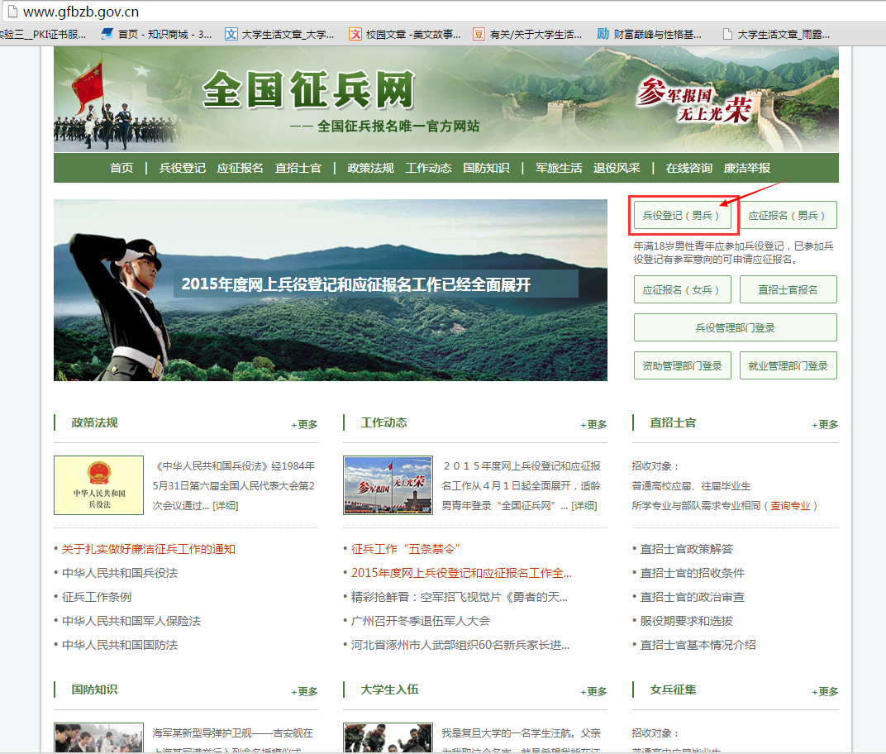
2、点击兵役登记（男兵），出现如下界面，点击进行兵役登记
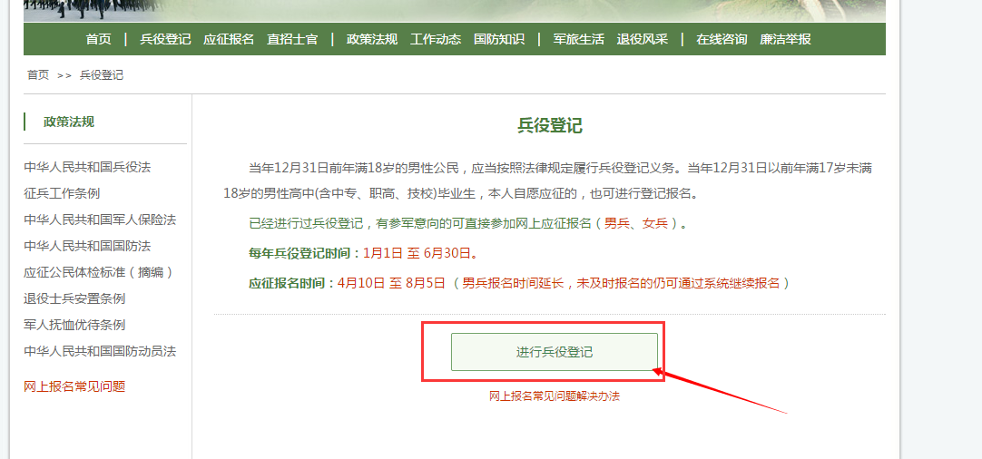
3、未注册账号的先注册，然后使用新账号、密码登陆全国征兵网；已经在学信网注册过的，直接点击兵役登记，输入用户名和密码登陆（老生应该都已经有账号了，如果忘记也没关系，可以找回密码）。
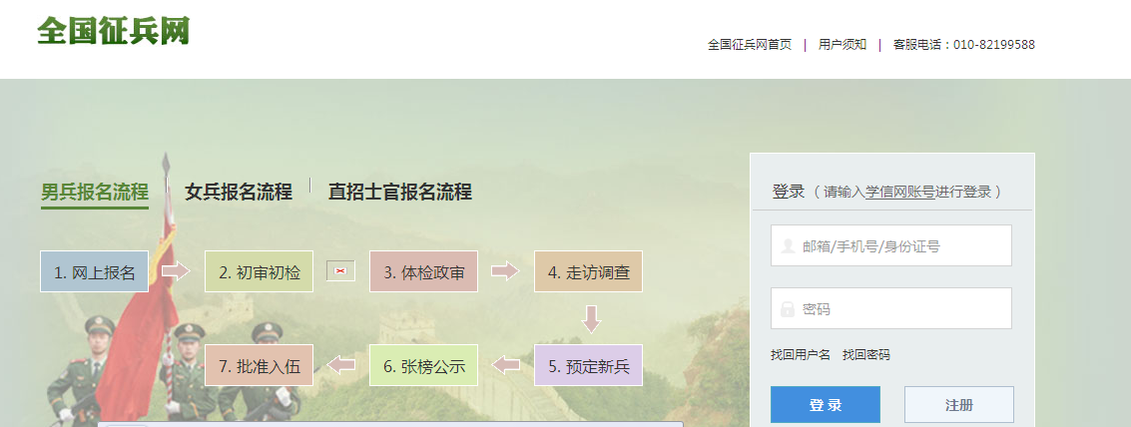
4、老生登陆成功后，如下图所示，如果2016年进行过兵役登记的，请点击核验兵役登记信息。
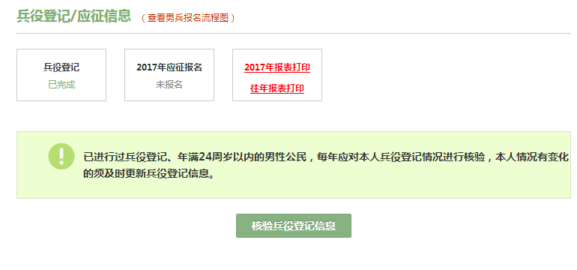
新生登陆成功后，界面如下所示，首先完成姓名、身份证号，性别，出生日期。（一般情况不会有问题）若有问题，点击后面的修改或者“？”。文化程度统一填一本，学校名称统一填东华大学，完成这两项填写后，会在学校名称后出现提示，单击学信档案，会出现入学日期和毕业日期显示，如入学日期为2016年9月1日，毕业日期为2020年7月1日，之后确认信息，点击信息无误。
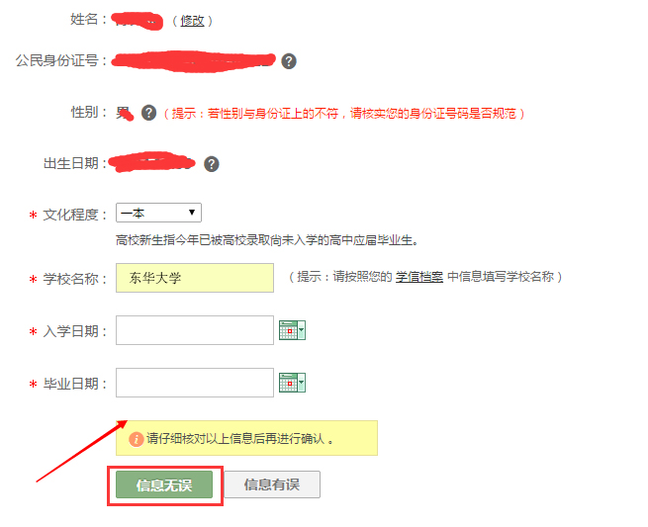
之后出现如下图所示，若无误，请点击学籍学历信息无误，进入下一步。
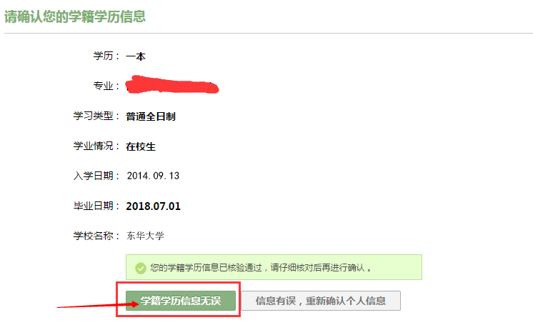
5、核对基本信息、学业信息、家庭信息、参军信息，选项前有红色记号的为必填项，其他可以不填，其中注意：学业信息中学校所在地按如下格式填写，年级按实际填写。
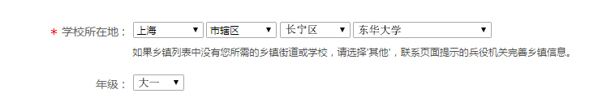
参军信息一栏中，应征地如下所示：
参军意愿1、参军意愿2统一不填写（即默认应该是陆军、陆军），是否符合应征条件。
不准备当兵的选择“我不符合应征条件”，不符合条件原因请根据实际情况填写，如视力不合格等。
马上准备去当兵的选择”我符合报名条件”，参军意愿按照真实情况填写：
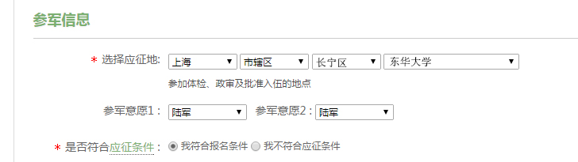
如下图（仅以不准备当兵的同学为例说明）：

6、完成以上信息核对后，老生统一点击更新兵役登记信息，新生不准备当兵的点击仅兵役登记，不参加2017年应征报名；新生准备当兵的点击兵役登记并参加2017年应征报名
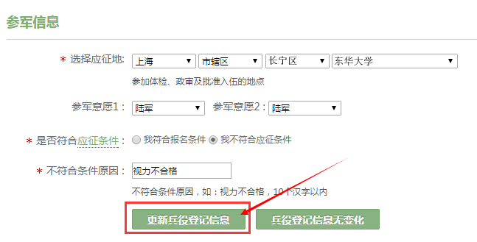
7、从此处开始，新生老生无区别，出现以下信息，完成了兵役登记。
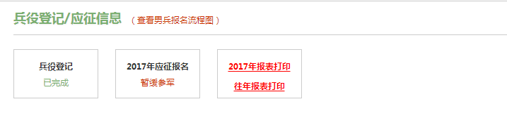
8、点击2017年报表打印，下载并打印《男性公民兵役登记/应征报名表》、《男性公民兵役登记/应征报名表存根》上交至各学院负责征兵老师处。
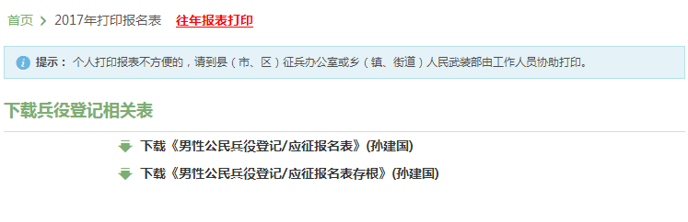
9、至此，完成了兵役登记操作。
10、其他说明：
（1）无论是否当兵，所有在校适龄男性青年都必须做兵役登记；
（2）首次参加兵役登记或往年已参加兵役登记但未领取兵役证的入学前户籍在本市的适龄男性公民，应携带本人居民身份证、《中华人民共和国社会保障卡》（以下简称社保卡）或学籍卡、学历证明及两张近期一寸免冠正面照片，到户籍所在地乡镇、街道武装部办理、领取兵役证。
（3）如果需要参军报名，兵役登记完成后点击“兵役登记并参加2017年应征报名”，显示以下信息，即为完成网上应征报名，并请自行前往两校区征兵办公室完成现场报名。
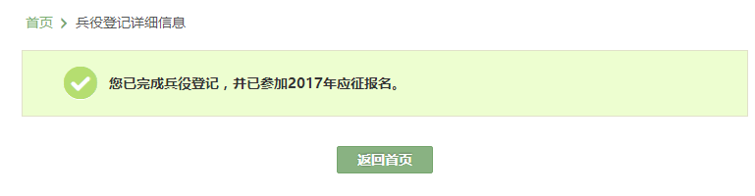
（4）各学院负责征兵老师联系方式：
学院 | 征兵联络人 | 办公室电话
管理学院 | 蓝老师 | 62373020-805
服装学院 | 梁老师 | 62373765-8011
时尚创意学院 | 袁老师 | 62378850-808
计算机学院 | 姜老师 | 37667283
材料学院 | 韩老师 | 67792858
化工学院 | 赵老师 | 67792608-807
理学院 | 宋老师 | 67799820-8003
外语学院 | 陈老师 | 57633115
机械学院 | 王老师 | 67708503
信息学院 | 王老师 | 37667273
纺织学院 | 寿老师 | 67799826-808
环境学院 | 孙老师 | 67796280
人文学院 | 周老师 | 67799822

